Aanwijzingsbesluit ondergrondse restafvalcontainer Brigittastraat te Ittervoort
Burgemeester en wethouders van Leudal,

Gelet op:
het bepaalde in artikel 10.26 van de Wet milieubeheer;

het bepaalde in artikel 3.10.2.8, eerste lid Algemene verordening gemeente Leudal en artikel 3.1.5 van de Uitvoeringsregeling afvalstoffen zoals vastgesteld op 11 december 2023;

Overwegende dat:
in de Uitvoeringsregeling verzamelcontainers voor restafval alsmede groente- fruit- en tuinafval zijn aangewezen;

het in geval van een ondergrondse inzamelvoorziening noodzakelijk is de exacte locatie van de verzamelcontainer(s) aan te wijzen en de restafvalcontainer ondergronds is;

dat de locatiekeuze mede met het oog op het belang van een doelmatig beheer van huishoudelijke afvalstoffen, op zorgvuldige wijze is gedaan en hierbij de volgende criteria zijn gehanteerd:
- gemeentelijk eigendom;
- de ondergrondse infrastructuur (kabels, leidingen e.d. op de locatie);
- het al dan niet weghalen van bomen of parkeerplaatsen;
- loopafstanden voor de bewoners van appartementencomplexen;
- de zichtbaarheid van de locatie (in verband met veiligheid en controle);
- de afstand ten opzichte van een tuin of erf in verband met overlast;
- bereikbaarheid voor de inzamelwagen;
- gebruik maken van bestaande locaties en systemen;
- de aanwezigheid van (ondergrondse) verzamelcontainers voor andere afvalstromen;
- de verkeersveiligheid;
- verdeling van ondergrondse verzamelcontainers over de kernen.
BESLUIT

Het aanwijzingsbesluit d.d. 19 januari 2022 in te trekken voor wat betreft de locatie aan de Concordiastraat in Ittervoort;
De volgende locatie aan te wijzen als locatie voor het plaatsen van een ondergrondse verzamelcontainer voor restafval: Brigittastraat te Baexem (kadastraal nummer E 890, X=185453, Y=353574) aangegeven op onderstaande afbeeldingen.
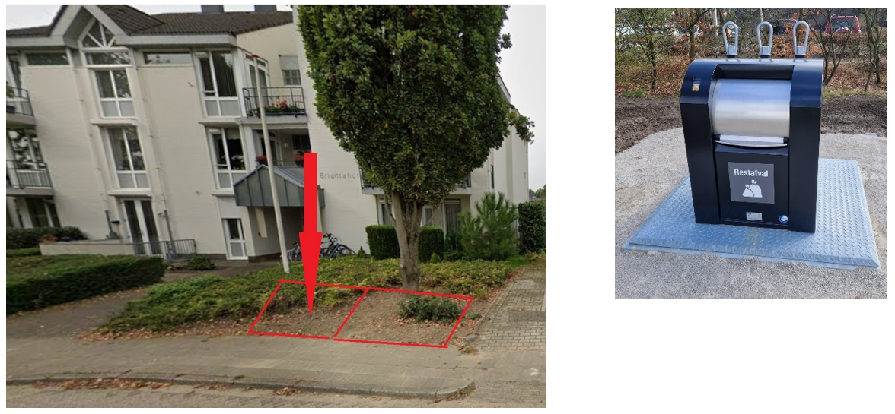

Motivering
Bij de locatiekeuze zijn bovengenoemde criteria zorgvuldig afgewogen. Het plantsoen aan de voorzijde van het Brigittahofje is eigendom van de gemeente en wordt in overleg met de bewoners van het Brigittahofje opnieuw ingericht. Bij de locatie is rekening gehouden met de aanwezige ondergrondse infrastructuur. Er hoeft weliswaar geen parkeerplaats te wijken, maar de 20 jaar oude zuileik zal wel verdwijnen. Dit is overigens op verzoek van de bewoners zelf, omdat deze boom teveel zonlicht tegenhoudt. Elders in Ittervoort wordt deze boom in de loop van 2026 gecompenseerd.

De verzamelcontainers (ondergrondse restafvalcontainer en bovengrondse GFT-container) worden aansluitend aan de stoep geplaatst, de bewoners hoeven geen straat over te steken of ver te lopen met hun rest- en gft-afval. Ze kunnen dus veilig gebruik maken van de containers. Ook staan de containers goed in het zicht. Om overlast zoveel mogelijk te voorkomen en om het groene beeld bij het Brigittahofje te behouden, wordt een haag om de containers geplaatst.

In de nabijheid staan geen andere (ondergrondse) huisvuilcontainers, de locatie kan niet gecombineerd worden met een bestaand wijkmilieupark. Bij het ledigen van de containers komt de verkeersveiligheid niet in het geding. De containers zijn goed bereikbaar voor RD Maasland.

Bezwaar
Tegen het besluit staat bezwaar open. Indien u het niet eens bent met de inhoud van het besluit, kunt u binnen zes weken na verzenddatum van dit besluit een bezwaarschrift indienen bij burgemeester en wethouders van Leudal, postbus 3008, 6093 ZG Heythuysen.

Het bezwaarschrift bevat ten minste:
- de naam en het adres van de indiener(s)
- de datum van het bezwaarschrift
- een omschrijving van het besluit waartegen het bezwaar is gericht; u kunt ook een kopie van dit besluit toevoegen
- de gronden van het bezwaar (motivering)
- de handtekening van de indiener(s)
Voorlopige voorziening
Het besluit geldt ook tijdens de bezwaarschriftprocedure. Om dat te voorkomen kunt u een voorlopige voorziening vragen bij de bestuursrechter. Een dergelijk verzoek kunt u alleen indienen als u ook bezwaar hebt gemaakt. U moet een kopie van het bezwaarschrift meesturen. Een dergelijk verzoek moet worden gericht aan de Voorzieningenrechter van de Rechtbank Limburg, Postbus 950, 6040 AZ Roermond. Daaraan zijn kosten verbonden. Voor nadere informatie over de voorwaarden, kijk op ‘www.rechtspraak.nl’.
BURGEMEESTER EN WETHOUDERS VAN LEUDAL

De gemeentesecretaris,

De burgemeester,

